Nguy cơ gây biến đổi khí hậu từ những bãi chôn lấp rác thải

(Dân trí) - Nghiên cứu cho thấy các bãi chôn lấp rác là tác nhân gây biến đổi khí hậu lớn hơn nhiều so với chúng ta tưởng.

Theo các nhà nghiên cứu, rác bị chôn vùi trong nhiều thập kỷ hiện đang thải ra hàng tấn khí methane vào khí quyển, góp phần làm nhiệt độ toàn cầu tăng lên và dẫn đến nhiều vấn đề do biến đổi khí hậu.

Đây không hẳn là một phát hiện gây sốc. Từ lâu, người ta đã biết rằng các bãi chôn lấp rác lộ thiên là nơi "hoàn hảo" để các luồng methane bốc lên từ rau, đồ gia dụng và rác sinh hoạt khác thối rữa.

Tuy nhiên, nghiên cứu mới nhận định rằng lượng methane từ các bãi rác này cao gấp 3 lần so với các báo cáo trước đây, dựa trên kết quả đo đếm từ 1.200 bãi chôn lấp rác ở Mỹ.

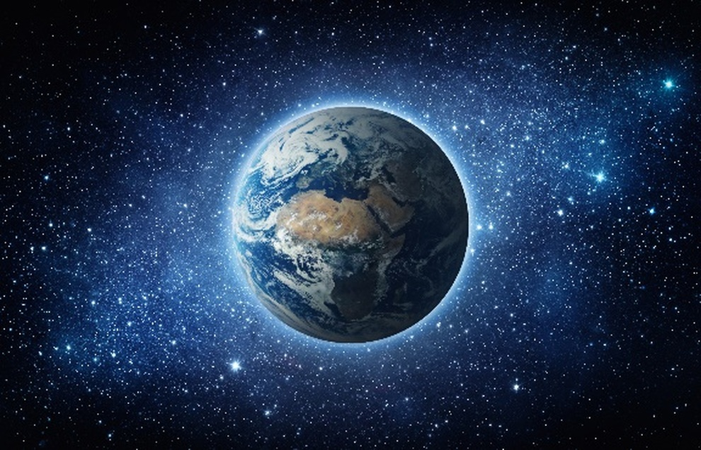

Phát thải methane cao hơn chúng ta tưởng đang góp phần làm nhiệt độ toàn cầu tăng nhiều hơn (Ảnh: Tryfonov/Adobe).

Mặc dù methane tồn tại trong khí quyển ngắn ngày hơn so với carbon dioxide nhưng mức độ gây hiệu ứng ấm lên cao gấp 80 lần so với carbon dioxide trong thời gian 20 năm. Đây thực sự là một vấn đề lớn vì các bãi rác liên tục thải methane vào khí quyển.

Cơ quan Bảo vệ Môi trường của Mỹ ước tính các bãi rác là nguồn phát thải nhiều methane thứ 3 do con người gây ra, với lượng khí nhà kính phát ra tương đương 23 triệu ô tô chạy xăng trong suốt 1 năm.

Tuy vậy, những con số ước tính này có thể không hoàn toàn chính xác vì nghiên cứu còn sử dụng cả các mô hình máy tính, chứ không chỉ đo đếm từ các bãi chôn lấp.

Do mức độ nguy hiểm của việc tiếp xúc trực tiếp với methane phát thải ở các bãi rác, nghiên cứu này chủ yếu sử dụng dữ liệu thu thập bằng máy bay và máy quang phổ bay phía trên các bãi chôn lấp.

Với những điểm nóng được phát hiện ở tất cả các bãi rác cũng như các luồng methane lớn tồn tại hàng tháng hoặc hàng năm, lượng khí thải chắc chắn cao hơn kết quả do các máy tính đưa ra.

Kể cả một số bãi chôn lấp đã được trang bị đường ống để thu hồi methane nhằm tái sử dụng tạo ra điện và nhiệt thì đường ống và các thiết bị vẫn có khả năng rò rỉ, giải phóng một phần methane trở lại khí quyển.

Tất nhiên còn có nhiều cách để cắt giảm lượng methane sinh ra từ các bãi chôn lấp rác, mà một trong những cách đó là phân loại rác từ nguồn, loại bỏ những chất thải có thể sinh ra methane trong quá trình phân hủy.

Theo BGR